Relatórios da Ouvidoria

Emitido em 04/11/2021 08:56:38


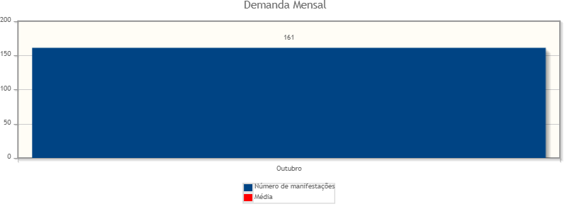
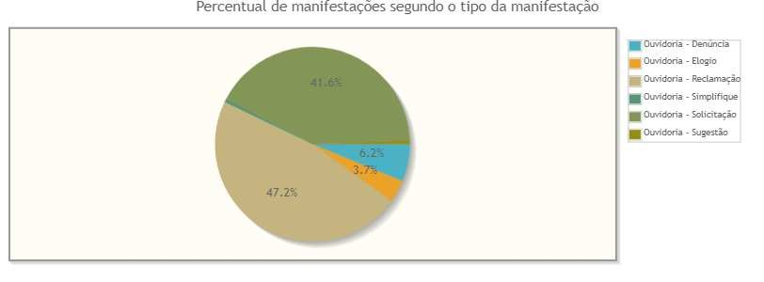
Intervalo de datas: 01/10/2021 a 31/10/2021

Quantidade de manifestações criadas, por mês.

Manifestações por tipo

 |  | 
Ouvidoria - Denúncia | 10 | 6,21%
Ouvidoria - Elogio | 6 | 3,73%
Ouvidoria - Reclamação | 76 | 47,21%
Ouvidoria - Simplifique | 1 | 0,62%
Ouvidoria - Solicitação | 67 | 41,61%
Ouvidoria - Sugestão | 1 | 0,62%
 |  | 

